洪水時の避難確保・浸水防止計画

平成 年 月 日 作成

施 設 名

地下施設等洪水時避難確保・浸水防止計画の作成チェック表
計 画 内 容 | 必要資料 | チェック | 作 成 資 料 | 必要資料 | チェック
1 目的及び適用範囲 |  |  | 別紙 1 施設付近見取図 | ○
(1)目的 | ○ |  | 別紙 2 施設の概要図 | ○
(2)適用範囲 | ○ |  | 別紙 3 浸水想定区域図 | △
(3)水害対策業務の委託 | △ |  | 別紙 4 内水はん濫の浸水想定 | ○
2 管理者・自衛水防組織統括管理者の任務と権限 |  |  | 別紙 5 自衛水防本部組織と任務 | ○
(1)管理者等 | ○ |  | 別紙 6 自衛水防本部の体制 | ○
(2)自衛水防組織 | ○ |  | 別紙 7 自衛水防本部の任務 | ○
(3)京都市への報告と公表 | ○ |  | 別紙 8 情報収集伝達体制 | ○
3 対象施設の概要 |  |  | 別紙 9 テナント等の緊急連絡網 | △
(1)施設名，所在地等 | ○ |  | 別紙10 関係機関緊急連絡網 | ○
(2)施設の概要 | ○ |  | 別紙11 避難経路図 | ○
(3)営業時間と施設の利用状況 | ○ |  | 別紙12 館内放送（例） | ○
4 災害の想定 |  |  | 別紙13-1浸水対策施設・設備（整備計画）現況表 | ○
(1)河川はん濫による浸水想定 | ○ |  | 別紙13-2 浸水対策資機材（整備計画）現況表 | ○
(2)内水はん濫による浸水想定 | ○ |  | 様式１ 浸水対策施設・設備・資機材点検チェック表 | ○
5 浸水時の体制 |  |  | 様式２ 洪水時の避難確保及び浸水防止計画作成報告書 | ○
(1)自衛水防本部の設置 | ○ |  | 参 考 浸水時行動要領（例） | ○
(2)自衛水防活動の範囲 | ○
(3)自衛水防本部の組織 | ○
(4)自衛水防本部の配備体制 | ○
(5)自衛水防本部の任務 | ○
(6)自衛水防本部の活動 | ○
(7)地下空間安全対策連絡会（仮称）との連携 | △
(8)営業時間外（夜間等）の体制 | △ |  | 備 考  １ ○印は，避難計画に作成が必要な項目です。  ２ △印は，当該施設が該当する場合，作成が必要な項目です。
6 施設整備
(1)浸水対策施設の設備，資機材整備計画 | ○
(2)浸水対策設備，資機材点検等 | ○
7 防災教育の実施
(1)教育の内容 | ○
(2)実施時期 | ○
8 訓練の実施
(1)訓練の方法 | ○
(2)訓練の内容 | ○
9 避難確保及び浸水防止計画の公表
避難確保及び浸水防止計画の公表 | ○
○○○地下施設洪水時避難確保・浸水防止計画

１ 目的及び適用範囲
（１）目 的
この計画は，水防法第１５条に基づき，必要な措置に関する計画を作成し，○○○○○○○○の利用者の洪水時の円滑かつ迅速な避難の確保を図るとともに，浸水の防止を図ることを目的とする。
（２）適用範囲
ア 地下街等地下施設の所有者又は管理者（以下「管理者等」という。）の権限が及ぶ範囲は，○○○部分とする。
イ この計画は，○○○に勤務し又は出入りする全ての者に適用するものとする。
（３）水害対策業務の一部委託［該当 非該当］
委託を受けて水害対策業務に従事するものは，この計画の定めるところにより，地下施設の管理者等，自衛水防組織統括管理者の指示，指揮命令の下で適正に業務を遂行する。

２ 管理者等及び自衛水防組織統括管理者の任務と権限
（１）管理者等
管理者等は，○○○の浸水対策業務についてのすべての責任を持つものとし，管理的又は監督的立場にある者のうちから，自衛水防組織統括管理者を選任するものとする。
（２）自衛水防組織統括管理者
自衛水防組織統括管理者は，管理者等の下，この計画の作成及び実行についてのすべての権限をもって，次の業務を行わなければならない。
ア 洪水時の避難確保・浸水防止計画の作成，変更
イ 自衛水防本部の運用
ウ 洪水時を想定した訓練の実施
エ 洪水時の避難確保及び浸水防止を図るための施設の整備
（ア）情報収集・伝達の設備又は器具
（イ）浸水防止設備・資機材
（ウ）避難施設（階段，避難経路，緊急避難場所，他）
（エ）その他
オ 従業員等に対する洪水時を想定した防災教育の実施
カ 利用者への啓発等
キ 地下空間安全対策連絡会（仮称）への参画又は連携
ク その他

（３）京都市への報告と公表
ア 市長への報告
イ 計画の公表

（洪水時避難確保・浸水防止計画の報告）
種 別 | 届 出 等 の 時 期 | 届 出 者
洪水時避難確保・浸水防止計画の作成報告 | （削 除）計画を定めたとき（水防法第１５条の２による市長への報告） | 管理者等
洪水時避難確保・浸水防止計画の変更届出 | （削 除）計画の次の一部を変更したとき  ア 管理権原者，自衛水防組織統括管理者の変更  イ 自衛水防組織の大幅な変更  ウ 業務の委託に関する変更 | 管理者等
報告時には，様式２「洪水時避難確保・浸水防止計画作成（変更）の報告書」を添付する。
ウ 計画書の変更
計画の変更は，軽微な事項については，○○○の関係者協議のうえ決定するものとし，経費を必要とするなど重要な事項については，権限を有する者との協議のうえ決定する。
エ 計画書の保管等
管理者等は，京都市長へ報告した書類及び浸水対策に必要な書類等を取りまとめて，必要な台帳を作成し，整備，保管する。

３ 対象施設の概要
この計画の対象施設の概要は，次のとおりである。
- 施設名，所在地等
（施 設 名） ○○○○○○○○
（所 在 地） 京都市○○区○○町○○番地○○号
（管理者等） ○○○○○
（管理会社） ㈱○○○○
（位 置 図） 別紙１「施設付近見取図」のとおり
（２）施設の概要
（建物用途） 小売店舗，事業所
（構 造） 鉄筋コンクリート地上○○階地下○階
（地下施設） ・用 途 B1階：小売店舗，B2階：駐車場
・床面積 B1階：○○㎡， B2階：○○㎡
・地下への出入口 ○○ヶ所
・昇降設備 ○○基
・電気室の位置 地下１階北西
・浸水のおそれがある通気，換気口 ○○ヶ所
（施 設 図） 別紙２「施設の概要図」のとおり
（３）営業時間と施設の利用状況
ア 営業時間
毎 日 ○○時○○分 から ○○時○○分 まで
定休日 ○曜日（休業日）
イ 利用状況
（利用者等の状況）
 | ピーク時間帯の利用者数（人） | 従業員等（人） | 店舗等（数） | 駐車場（台） | （参考）  利用者数（人／日）
地下1階
地下2階
備考 利用者，従業員等については最大人数，駐車場については，最大数を記載する。

４ 災害の想定
（１）河川のはん濫（外水はん濫）による浸水の想定
本計画では，○○川浸水想定区域図に基づき，当該建物への浸水を想定する。
（浸水のおそれがある出入口等）
 | 名 称 | 場 所 | 用 途 | 想定される浸水危険
出入口 | 出入口１ | 東側中央出入口 | 地上連絡口 | 幹線道路に面している。
出入口 | 出入口２ | 西側出入口 | 付近ビル接続口 | 地盤高が低い
出入口 | 地下連絡入口 | 地下連絡入口 | 鉄道施設接続口 | 幹線道路に面し，川に最も近い
その他 | ドライエリア | 西側中央
その他 | 換気口 | 西側
その他 | サンクンガーデン | 東側中央南側
別紙３「○○川浸水想定区域図」のとおり

（２）内水はん濫による浸水の想定
当該施設の立地の状況や過去の浸水履歴等により，当該施設への雨水の流入を想定する。
（雨水等の流入のおそれがある出入口等）
 | 名 称 | 場 所 | 用 途 | 想定される浸水危険
出入口 | 出入口１ | 東側中央出入口 | 地上連絡口 | 幹線道路に面している。
出入口 | 出入口２ | 西側出入口 | 付近ビル接続口 | 地盤高が低い
出入口 | 地下連絡入口 | 地下連絡入口 | 鉄道施設接続口 | 幹線道路に面し，川に最も近い
その他 | ドライエリア | 西側中央
その他 | 換気口 | 西側
その他 | サンクンガーデン | 東側中央南側
別紙４「内水はん濫による浸水想定」のとおり

５ 浸水時の体制
（１）自衛水防本部の設置
自衛水防組織統括管理者は，気象情報，河川情報（洪水予報等）等の発表や局地的な集中豪雨などにより，地下空間への浸水の危険性を認識した際には，自衛水防本部を設置して，地下空間への浸水を防止・抑制する措置（警戒活動）や避難対応などを迅速かつ的確に行い，浸水による被害の防止や軽減を図るものとする。
（２）自衛水防活動の範囲
当該対象物内及びその周辺の関係のある場所とする。
（隣接建物を一時避難所にしている場合は，その場所及び避難経路を含む。）
（なお，地下空間安全対策連絡会（仮称）の責任者又はネットワーク構成機関である他の自衛水防組織統括管理者から応援要請があり，当該自衛水防組織統括管理者が承認したときは，応援要請を行った自衛水防本部の活動範囲とする。）
（３）自衛水防本部の組織
自衛水防本部長は自衛水防統括管理者が兼任する。
自衛水防本部は，総括運営班，情報収集伝達班，浸水対策班，避難誘導班により構成する。また，副本部長及び各班長を必要に応じて選任する。
なお，各班の任務については，別表５「自衛水防本部の組織と任務」のとおりとする。
（自衛水防本部の組織）

自衛水防本部長
総括指揮班
避難誘導班
浸水対策班
情報収集伝達班

（４）自衛水防本部の配備体制
自衛水防本部は，○○○○○○○○に設置し，その危険度の段階に応じて次の体制とする。
（自衛水防本部の体制及び基準）
体 制 |  | 発令の時期等 | 配置人員等
連絡体制の確立 |  | ・大雨・洪水注意報が発表されたとき | 平常体制
自衛水防本部の  設置 | 第１段階  （注意） | ・大雨・洪水警報が発表されたとき | 総括運営班，情報収集伝達班，浸水対策班の一部
自衛水防本部の  設置 | 第２段階  （警戒） | ・浸水（水害）の発生のおそれがあるとき  ・河川のはん濫注意情報が発表されたとき  ・大雨・洪水特別警報が発表されたとき | 本部体制の  ２分の１以上
自衛水防本部の  設置 | 第３段階  （非常） | ・浸水が発生したとき  ・河川がはん濫したとき又はおそれがあるとき  ・当該地域に避難勧告等が発令されたとき（京都市（区）災害対策本部長） | 全 員
体制の解除 |  | ・河川のはん濫注意報，気象警報，避難勧告等が解除され，浸水のおそれのなくなったとき | 平常体制
※ 危険性が減少した場合は，体制の解除を１段階ずつ下げることを考慮する。
なお，別紙６「自衛水防本部の体制」のとおりとする。
（５）自衛水防本部の任務（別紙７「自衛水防本部の任務」参照）
（自衛水防本部等の各段階に応じた任務）
体 制 | 主 な 活 動 内 容
第1段階  （注意） | 浸水に対応する体制を準備する  ・自衛水防本部の設置 ・情報収集伝達体制の確保  ・水防資機材等の点検・配備 ・地上開口部の巡回 など
第2段階  （警戒） | 浸水に即応する体制を確保する  ・本部要員の増員 ・止水板・土のうの設置  ・利用者の避難検討と開始 ・営業活動の検討と停止 など
第3段階  （非常） | 浸水に対応活動を実施する  ・利用者の避難完了の確認 ・電気遮断の検討と措置 ・止水板  ・土のうの積増し等 ・災害対応の記録 ・従業員等の避難 など

（６）自衛水防本部の活動
ア 情報収集の体制
浸水の危険性を迅速に把握するため，次により情報の収集を行う。
入 手 先 | 情報の種別 | 入手の方法
外部からの情報 | ・気象情報  ・河川情報（水位情報・洪水予報）  ・災害発生情報等  ・行政機関からの情報  ・近隣ビルの状況 | インターネット，  テレビ，ラジオ，  電話，ＦＡＸ等
内部の情報 | ・施設周辺（地上部）の状況  ・施設内状況の状況  ・各班の活動状況（流入状況，浸水状況，避難状況等） | 巡視巡回  ＣＣＴＶカメラ  各班の状況報告（電話，無線，伝令等）
イ 情報伝達の体制
収集した情報は，総括指揮班において情報の集約，分析を行うとともに，必要に応じて意思決定事項を付加して，各班，利用者，関係機関等に館内放送，口頭，電話等により，伝達する。
別紙８「情報の収集伝達経路図」，別紙９「テナント等の緊急連絡網」，別紙１０「関係機関緊急連絡網」のとおり。
ウ 避難誘導の体制
（ア）避難開始の原則
ａ 浸水（水害）の発生の危険性が高く，自衛水防本部長が避難の開始を決定したとき。
ｂ 浸水が発生したとき。
ｃ 河川の洪水情報により，河川がはん濫したとき又はおそれがあるとき。
ｄ 京都市（区）災害対策本部長から当該地域に避難勧告等が発令されたとき。
（イ）避難の原則
施設の利用者の避難を最優先とし，本部長の指示による避難誘導を行うことを原則とする。
（ウ）避難誘導の方法等
ａ 館内の放送設備などを使って，現在の浸水等の状況について利用者に説明するとともに，落ち着いて避難するよう呼びかける。
ｂ 避難誘導班は，あらかじめ決められた主要通路や避難階段等に誘導員を配置し，利用者に避難場所，避難経路や浸水等の状況を知らせる。
ｃ 避難誘導班員は，メガホン，強力ライト，ロープ，誘導旗等を活用して避難者が混乱することのないように安全な避難に誘導する。
ｄ 高齢者，身体障害者などの避難に時間を要する要配慮者については，必要に応じて利用者等の協力を得て迅速に避難できるよう支援する。
ｅ 地下施設において浸水が発生した場合，漏電事故の危険性があるため，エレベーターやエスカレーターなどの停止処置を行った後，利用を行わないよう周知する。
ｆ 利用者の避難確認の徹底を図るため，トイレなどの確認を徹底する。
（エ）避難経路の周知
避難場所及び避難場所については，事前に避難経路図を作成し，利用者の目に付きやすい場所に掲示する。
避難経路図については，別紙１１「避難経路図」のとおりとする。
エ 利用者等への周知について
利用者や従業員等への情報提供は，館内放送や口頭での案内により行うものとし，特に，館内放送に当たっては，唐突に「退去の放送」を行い利用者をパニックに陥れることがないように，できるだけ各段階を踏んで周知することを原則とする。
館内放送での案内については，別紙１２「館内放送（例）」のとおりとする。
（７）地下空間安全対策連絡会（仮称）との連携
浸水被害等が発生又は発生するおそれのあるときは，早期に地下空間安全対策連絡会（仮称）や構成する各社への情報提供や応援要請などを行って被害の防止軽減を図るものとする。
（８）営業時間外（夜間等）の体制
営業時間外（夜間等）において，浸水が又は発生するおそれがある旨の連絡を受けた自衛水防組織統括管理者は，現場に急行し，必要な措置をとらなければならない。

６ 施設整備
（１）浸水対策施設及び設備，資機材の整備計画
地下施設の浸水被害を防止軽減するため，浸水対策施設や設備，資機材を計画的に整備するものとする。
なお，整備計画については，別紙１３「浸水対策施設，設備，資機材（整備計画）現況表」のとおりとする。
（２）浸水対策施設及び設備，資機材の点検等
浸水対策施設や設備，資機材の機能や保管状況などについて定期的に点検・整備を実施する。
点検方法及び点検時期については，担当者や点検時期を定めて実施させるとともに，点検実施記録書を作成する。
なお，整備計画については，様式１「浸水対策施設・設備・資機材の点検チェック表」のとおりとする。

７ 防災教育の実施
浸水時の被害を最小限にするため，常日頃から従業員，自衛水防本部員等への浸水対策の啓発・高揚を図るため教育や訓練を計画的に実施する。
また，要配慮者への支援などについて教育し，浸水対策への積極的な取組を図る。
（１）教育の内容
・ 防災意識の向上
・ 避難確保・浸水防止計画の周知徹底
・ 浸水予防の知識
・ 水害に関する知識の習得
・ その他，施設の防災管理上必要な事項
（２）実施時期
・ 新規採用者の研修（４月）
・ 梅雨時期前（５月～６月）
・ 台風時期前（９月）
・ 随 時

８ 訓練の実施
浸水を想定した情報伝達や避難誘導等の防災訓練を社員や従業員等を参加させて定期的に実施する。また，地下で接続する他の施設や関係機関とも連携した訓練を実施する。
（１）訓練の方法
・ 図上訓練
地下施設の見取図などを用いて，地上への出入口，地上に通じる換気口等の水が流入してくる箇所の確認を行う。浸水時の役割分担と対応方法を明確にする。
・ 実地訓練
図上訓練に基づいて，浸水時に円滑かつ迅速な行動をとるため，浸水防止対策や避難誘導を現地で実施する。
（２）訓練の内容
・ 自衛水防本部の設置訓練
自衛水防本部員の召集・人員配備の訓練
・ 情報収集伝達訓練
情報の収集方法とその伝達の訓練
・ 浸水防止訓練
浸水対策施設，設備，資機材等の取扱の訓練
・ 避難・誘導訓練
浸水対策施設，設備，資機材等を用いた避難誘導の訓練，災害時要配慮者の避難支援訓練
・ 救出救護訓練
救出や救護に関する訓練
（３）実施時期
・ 梅雨時期前（５月～６月）
・ 台風時期前（９月）
・ 随 時

９ 避難確保・浸水防止計画の公表
地下施設内に避難経路図などの案内板などを掲示して，避難経路や避難場所などを利用者に啓発するとともに，避難及び浸水対策に対する取組をインターネット等に掲載する。
また，必要に応じて避難及び浸水対策に係る啓発リーフレット等を作成して配布し，利用者への広報を行う。

10 その他
隣接する地下施設等の管理者との連絡網等を作成するなど情報連絡の整備を図る。

別紙１ 施設付近見取図（※所在地の地図を貼り付ける（例））

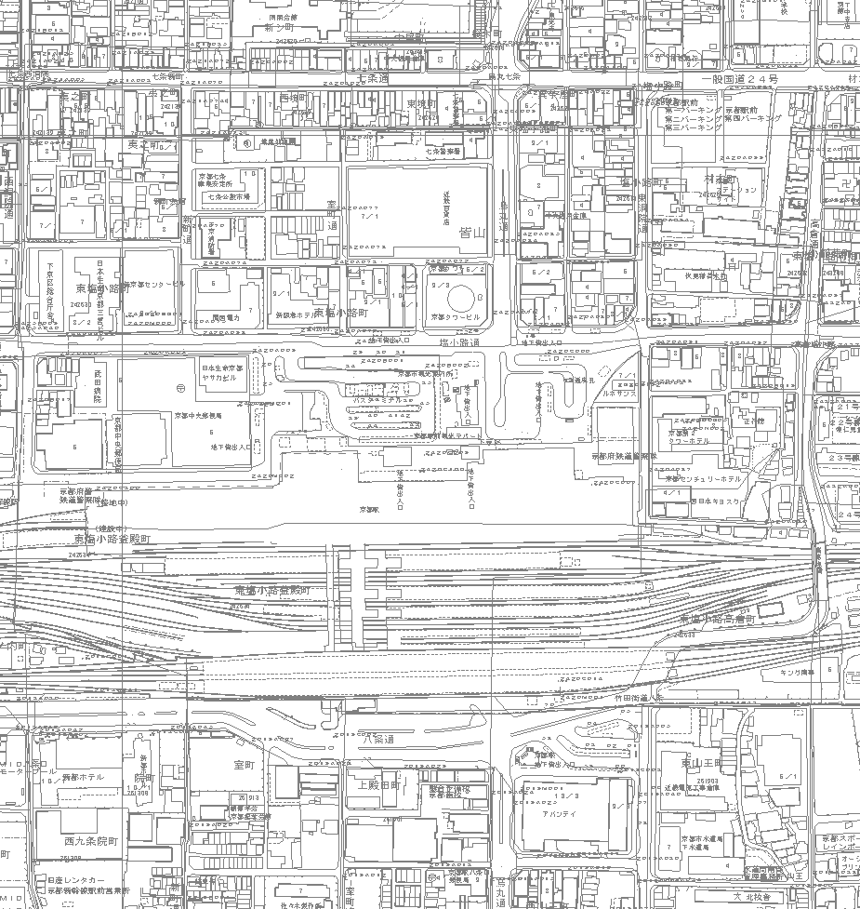
Ｎ

烏丸通

塩小路通

JR京都駅
別紙２
施設の概要図 （※施設平面図を貼り付ける。（例））

EV
EV

地下１階
１階
地下１階

EV
EV

UP
連絡通路

UP

別紙３（浸水想定区域図 又は京都市防災マップを活用する）

鴨川・高野川浸水想定区域図に基づく想定
（※該当する浸水想定区域図を貼付する。（例））
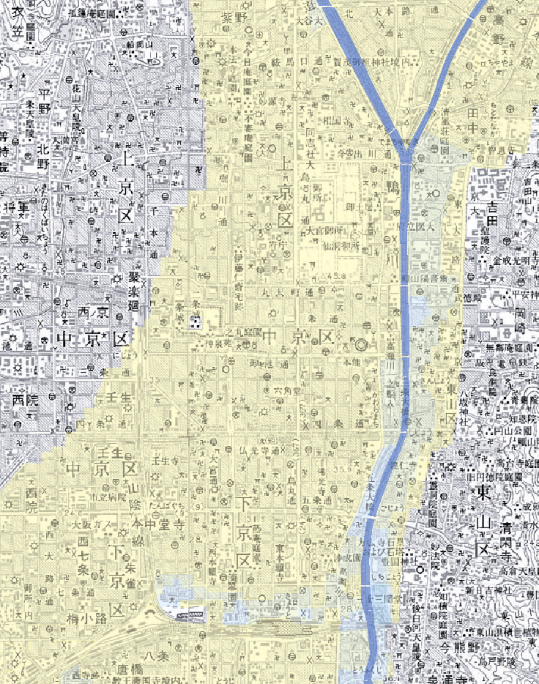

浸水想定区域図又は，京都市防災マップを貼り付け，
施設の位置を記載する。

○○○

※○○川浸水想定区域図を貼り付け，施設の位置を記載する。

出入口に想定される水深（例）
出口１：0.5ｍ～1.0ｍ未満
出口２：0.5ｍ未満
出口３：0.5ｍ～1.0ｍ未満
出口４：1.0ｍ～1.5ｍ未満
別紙３（浸水想定区域図 又は京都市防災マップを活用する）
浸水想定区域図に基づく想定 （例）
（※該当する浸水想定区域図を貼付する。（例））

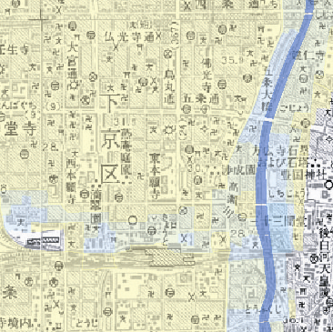

○○○

※京都市防災マップを貼り付け，施設の位置を記載する。
出入口に想定される水深（例）
出口１：0.5ｍ～1.0ｍ未満
出口２：0.5ｍ未満
出口３：0.5ｍ～1.0ｍ未満
出口４：1.0ｍ～1.5ｍ未満
別紙４
内水はん濫による浸水想定（例）
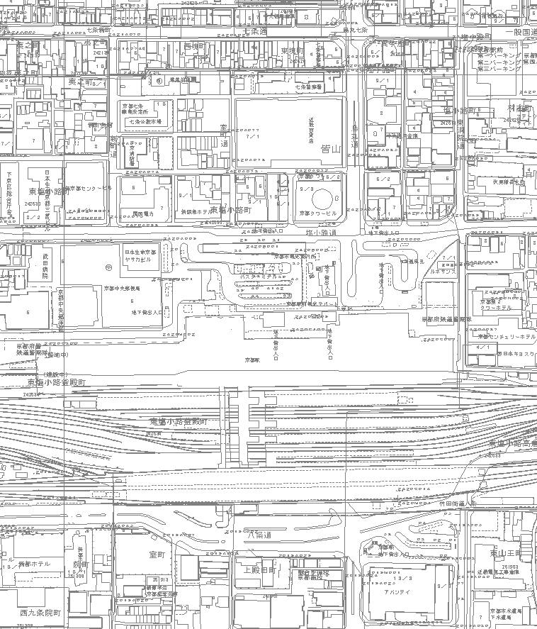

出入口２
前面道路より
０．３ｍ低い

○○○

出入口１
前面道路より
０．２ｍ低い

- 浸水の想定される状況
・ 出入口が前面道路より低い
  - 近くの幹線道路が冠水した場合に，前面道路も冠水しやすい。
  - 施設の敷地は，周辺より低い。
  - 周辺は，市街化の密集地であり，浸水が発生しやすい。
  - 過去に道路冠水や浸水した実績がある。
  - 近くの水路がよく溢れる。

別紙５
自衛水防本部の組織と任務

■ 自衛水防本部長の補佐
■ 自衛水防本部の設置・運営
■ 総合的な判断と指揮支援
情報収集・伝達，浸水対策の指揮，営業停止・避難開始（誘導）・退去命令の判断と指示，応援の要請 その他
自衛水防本部長

総括指揮班

■ 各種情報の収集・伝達の拠点
・ 気象・洪水・被災情報の収集・伝達
・ 館内放送等による情報連絡
・ 関係機関への情報連絡
・ 報道機関対応その他広報
・ 隣接地下施設の管理者との情報連絡
・ 休日・夜間等の緊急連絡
・ 建設会社などへの応援要請の連絡 その他

情報収集伝達班

■ 浸水対策等の実施
・ 地下施設への浸水，漏水防止処置
・ 浸水対策用資機材の準備
・ 被害発生（予測）箇所の巡視調査，報告
・ 電気・機械施設，排水ポンプの点検と処置
・ 排水溝の点検と処置
・ 地上施設の点検と処置
・ 被害発生箇所の応急処置
・ 管理シャッター開閉の検討
・ 浸水現場の写真撮影等の記録 その他

浸水対策班

■ 利用者等の避難誘導
・ テナントの個別連絡（営業時間の変更等）
・ 利用者等の避難誘導
・ 高齢者，障害者等の避難支援
・ 関係機関との連携
・ 避難完了・退去完了の確認
・ 負傷者の応急手当等 その他

避難誘導班

別紙６
自衛水防本部の体制（例）

水害対策本部長
役職，氏名
水害対策本部長
自衛水防本部長
（連絡先）

本部長 役職 氏 名
（副本部長）

総括指揮班
（連絡先）

（第1段階）
班長 役職 氏名
（第2段階）
班員 所属 氏名
班員 所属 氏名

情報収集伝達班
（連絡先）

浸水対策班
（連絡先）

避難誘導班
（連絡先）

（第1段階）
班長 役職 氏名
班員 所属 氏名
（第2段階）
班員 所属 氏名
（第3段階）
班員 所属 氏名

（第2段階）
班長 役職 氏名
班員 所属 氏名
（第3段階）
班員 所属 氏名
班員 所属 氏名
班員 所属 氏名
（第1段階）
班長 役職 氏名
班員 所属 氏名
（第2段階）
班員 所属 氏名
（第3段階）
班員 所属 氏名

○ テナント従業員等については，自衛水防本部長の要請により，避難誘導等の活動を行うものとする。

別紙７
自衛水防本部の任務
○連絡体制の確立
京都地方気象台から大雨・洪水注意報（京都市）が発表されたときは，平常業務において気象情報の収集や連絡体制を確立します。

○第1段階（注意）
京都地方気象台から大雨・洪水警報（京都市）が発表されたときは，自衛水防組織統括管理者は，自衛水防本部を設置し，本部要員を召集して，浸水に対応する体制を準備します。
編 成 | 任 務 | 備 考
総括指揮班 | 自衛水防本部を設置  本部要員の召集指示  各種情報の分析と集約  活動の指示と把握  その他必要な対応
情報収集伝達班 | 要員召集の連絡  館内放送・テナントへの電話連絡（気象警報）  各班への活動指示の連絡と内容の収集  気象，降雨，河川状況等の情報収集  地上部の状況把握
浸水対策班 | 周辺・地上部の巡視  出入口等の巡視  ＥＶ，電気室，ポンプ設備の点検  浸水対策用資機材の点検・準備  土のう・止水板の点検と配置

○第２段階（警戒）
降雨が急激に激しくなったときや，施設周辺の道路や通路等に冠水が確認されたとき，隣接施設や関係機関から浸水被害発生等の情報が寄せられるなど浸水のおそれがあるとき，又は当該施設の外水はん濫の対象河川で河川のはん濫注意情報が発表されたときは，配備体制を強化して，浸水に即応する体制を確保します。
自衛水防本部では，今後の気象の状況や施設の状況などを考慮して，営業時間の変更や停止の検討を行うとともに，避難の検討，地上開口部への止水板，土のうの設置などについても検討を行い，必要に応じて実施します。

編 成 | 任 務 | 備 考
総括指揮班 | 本部要員の増員を指示  営業時間の変更の判断・指示  地下駐車場の利用停止の判断・指示  利用者の避難検討・指示  浸水防止活動の検討と指示  テナントへの応援要請  隣接施設への支援の要請  その他必要な指示
情報収集伝達班 | 要員召集（増員）の連絡  館内放送（営業時間の変更，降雨の状況等）  テナントへの電話連絡（同上，浸水のおそれ等）  各班への活動指示の連絡と内容の収集  気象，降雨，河川状況等の情報収集（ＴＶ,インターネット等）  館内・地上部の状況把握
浸水対策班 | 周辺地上部の流水状況等の監視  館内の巡視（浸水箇所の発見）  出入口等に土のう・止水板等を設置  ＥＶ等の停止にかかる安全措置  電気室・ポンプ設備の点検  状況悪化に備えた資機材等の準備
避難誘導班 | 避難経路の点検・確認  避難誘導用機材の点検・確認（ハンドマイク等）  利用者・テナントの状況把握  浸水発見の時の報告  利用者への周知  （避難開始の指示があれば）  避難開始の伝達（ハンドマイク等）  利用者の避難誘導  高齢者・障害者等の避難支援  負傷者の応急手当等

○第３段階（非常）
浸水が発生した場合や河川がはん濫したとき又はおそれがある場合，市・区災害対策本部から，当該地区に避難勧告等が発令された場合には，配備体制を強化し，浸水に対応活動を実施します。
自衛水防本部では，非常体制の発令を行い，テナント事業者に閉店命令を行わせるとともに，館内放送により利用者に避難の徹底を行います。
また，出入口や浸水の可能性のある箇所の全てに防水板（止水板）や土のうの設置及び停電防止対策を行い，地下施設内に残留者がいないことを確認して，本部要員やテナント従業員等は退去します。
編 成 | 任 務 | 備 考
総括指揮班 | 全員体制を指示  営業停止の指示  地下駐車場の利用停止の指示  利用者への避難の指示  本部要員・テナント従業員の退去指示  浸水防止活動の指示  その他必要な指示
情報収集伝達班 | 要員召集（全員）の連絡  館内放送（営業終了，避難の指示など）  各班への活動指示の連絡と内容の収集  降雨，河川等の情報収集（ＴＶ,インターネット等）  館内・地上部の状況把握
浸水対策班 | 周辺地上部の流水状況等の監視（安全な場所で）  館内の巡視（浸水箇所の発見）  出入口等に土のう・止水板等を設置  電気の遮断の検討と実施  状況悪化に備えた資機材等の準備
避難誘導班 | 避難開始の伝達（ハンドマイク等）  利用者の避難誘導（ＥＶ停止も考慮）  高齢者・障害者等の避難支援  浸水発見の時の報告  負傷者の応急手当等  停電に備えた準備・対応  残留者の確認

○体制の解除・変更
気象予報や河川の洪水予報，避難勧告等が解除され，浸水のおそれのなくなった場合や危険性が減少した場合は，自衛水防本部体制を解除や段階的な変更を行う。
別紙８

情報収集伝達体制

地下空間安全対策連絡会（仮 称）
施設の管理者等

口頭・電話連絡
自衛水防本部長
（統括指揮班）
利用者・従業員・テナント員
口頭・電話連絡
口頭・電話連絡
情報収集伝達班

館内放送

口頭・電話連絡

関係機関
隣接地下施設
口頭・電話連絡
電話連絡
電話連絡
口頭連絡
口頭連絡
口頭・電話連絡
浸水対策班
避難誘導班

別紙９
テナント等の緊急連絡網

自衛水防本部

フロア | 施設・テナント名 | 責任者名 | 電 話
１階
地下１階
地下２階
地 下
駐車場

別紙１０

関係機関緊急連絡網

（地下施設間浸水対策ネットワーク等）
自衛水防本部
地下空間安全対策連絡会（仮称）
ネットワーク
部署
電話

近隣施設１
部署
電話

近隣施設２
２

部署
電話

近隣施設３
３

部署
電話

近隣施設４
４

部署
電話

（関係機関）
自衛水防本部

警察署
部署
電話
消防署
部署
電話

区役所
部署
電話

救急病院
部署
電話

ＮＴＴ
部署
電話

関西電力
部署
電話

大阪ガス
部署
電話

上下水道局
部署
電話

警備会社
部署
電話

建設会社
部署
電話

設備会社
部署
電話

土木事務所
部署
電話

別紙１１

避 難 経 路 図

使用停止
UP
EV
EV
避難出口
避難出口
EV停止
連絡通路
地下店舗 A
地下店舗 B
外部階段

（道路敷）

別紙１２
館 内 放 送 （例）
項 目 |  | 内 容
注意情報 | （気象情報） | こちらは，○○です。  ① ただいま，（大雨注意報（警報））が発表されました。  ② ただいま，道路は土砂降りの状況です。  今後の館内放送にご注意ください。
警戒情報 | 浸水のおそれがあるとき（道路冠水）  （河川洪水情報）  （出入口，地下駐車場の制限） | こちらは，○○です。  ① ただいま，大雨により，建物の周辺道路で冠水が始まりました。  ② ただいま，（京都府・京都気象台）より（鴨川にはん濫注意情報）が発表されました。  ③ ただいま，○○通側（地下駐車場）出入口の浸水防止措置を行いましたので，○○通側（地下駐車場）出入口を閉鎖しました。  （お客様へのお願い事項の付加）  地下での買い物のお客様には，大変ご迷惑ですが，できるだけ早くお買い物をお済ませになり，２階以上へ移動していただきますようお願いいたします。
非常情報 | 避難の開始  （地下浸水）  （河川洪水情報）  （避難勧告等） | こちらは，○○です。  ① 大雨により，周辺の道路から地階が浸水するおそれがあります。  ② （鴨川）の増水により，（鴨川・高野川洪水警戒（危険）情報）が発表されました。  ③ （鴨川）の水位が上昇して危険になったため，（京都市・○○区）から（避難準備情報・避難勧告・避難指示）が発令されました。  地下での買い物のお客様には，大変ご迷惑ですが，係員の指示に従い，速やかに，（○○○）に避難していただきますようお願いいたします。
非常情報 | 要配慮者への支援 | こちらは，○○です。  避難に支援が必要な方又は，援護が必要な方を見かけられた方は，近くの係員に連絡してください。
非常情報 | エレベーター等の  停止 | こちらは，○○です。  ただいまから，（エレベーター，エスカレーター）を停止します。  買い物のお客様には，大変ご迷惑ですが，お近くの階段を使用していただきますようお願いいたします。  （避難に際しては，係員の指示に従い，○○階段により避難してください。）
非常情報 | 電気の遮断 | こちらは，○○です。  地下に浸水が始まりましたので，停電措置を行います。買い物のお客様には，落ち着いて，係員の指示に従い，○○階段により避難してください。

別紙１３－１

浸水対策施設・設備（整備計画）現況表 （ 年 月 日）
施設・設備 | 設置箇所 | 現 況 | 計画（方針）
防水板（止水板） | 出入口１ | 設置済
防水板（止水板） | 出入口２ | 設置済
防水板（止水板） | 出入口３ | 未設置 | 設置を検討
防水板（止水板） | 出入口４ | 未設置 | 設置を検討
防水扉 |  | 未設置 | 設置を検討
マウンドアップ | 出入口１
マウンドアップ | 出入口２
換気口立上 | 換気口１ | 未対策 | 検討
ドライエリア立上 | ドライエリア１ | 未対策 | 検討
監視カメラ | 出入口１ | 設置済
監視カメラ | 出入口２ | 未設置 | 設置を検討
浸水センサー |  | 未設置 | 設置を検討
避難案内板 |  | 設置済
啓発案内板 |  | 未設置 | 設置を検討
配布用デスク |  | 未設置 | 設置を検討
館内放送設備 |  | 設置済
避難ハッチ |  | 未設置 | 設置を検討
避難タラップ |  | 未設置 | 設置を検討
手摺 |  | 未設置 | 設置を検討
スロープ |  | 設置済
電気室対策 |  | 未対策 | 対策を検討

- 対策箇所の位置を示す図面等を必要に応じて作成する。
- 未設置の設備等については， 年 月 日までに設置を検討する。
別紙１３－２

浸水対策資機材（整備計画）現況表 （ 年 月 日）
資材・機材 | 設置箇所 | 現 況 | 計画（方針）
土のう | 防災倉庫１ | ○○個（不足） | 補充
土のう | 防災倉庫２ | ○○個（不足） | 補充
水のう・水槽 | 防災倉庫１ | ○○個（不足） | 補充
水のう・水槽 | 防災倉庫２ | なし | 購入検討
排水ポンプ | 防災倉庫１，２ | ○○台（不足） | 補充
サニーホース | 防災倉庫１，２ | ○○個（不足） | 補充
発動発電機 | 防災倉庫１，２ | なし | 購入検討
燃料（燃料携行缶） | 防災倉庫１，２ | なし | 購入検討
水切り | 防災倉庫２ | ○○個（不足） | 補充
止水板（杉板等） | 防災倉庫１，２ | なし | 購入検討
ブルーシート | 防災倉庫２ | ○○枚（不足） | 補充
バリケード | 防災倉庫２ | ○○個（不足） | 補充
ロープ | 防災倉庫２ | ○○個（不足） | 補充
案内表示板１ | 防災倉庫２ | ○○個（不足） | 補充
案内表示板２ | 防災倉庫２ | なし | 補充
案内表示板３ | 防災倉庫２ | なし | 補充
トランシーバ | 本部室 | なし | 購入検討
ハンドマイク | 防災倉庫２ | ○○個（不足） | 補充
メガホン | 防災倉庫２ | ○○個（不足） | 補充
懐中電灯・電池 | 防災倉庫１，２ | ○○個（不足） | 補充
ヘルメット | 防災倉庫２ | ○○個（不足） | 補充
腕章 | 防災倉庫２ | なし | 購入検討
カッパ | 防災倉庫２ | ○○個（不足） | 補充
長靴 | 防災倉庫２ | ○○個（不足） | 補充
タオル類 | 防災倉庫１，２ | ○○枚（不足） | 補充
スコップ | 防災倉庫１，２ | なし | 購入検討
工具類 | 防災倉庫１，２ | １式（不足） | 補充

- 不足する資機材については， 年 月 日までに補充する。

様式１

浸水対策施設・設備・資機材点検チェック表
点 検 日 時 | 平成 年 月 日 時 分
点 検 者 | 所属 氏名

施設・設備 | 設置箇所 | 保管数 | 結果 | 異常の状況等
防水板（止水板） | 出入口１ | （現地）
防水板（止水板） | 出入口２ | （自立式）
監視カメラ | 出入口１ | （現地）
避難案内板 | 各所 | 設置済
館内放送設備 | 防災センター
土のう | 防災倉庫１ | ○○個
土のう | 防災倉庫２ | ○○個
水のう・水槽 | 防災倉庫１ | ○○個
水のう・水槽 | 防災倉庫２ | なし
排水ポンプ | 防災倉庫１，２ | ○○台
サニーホース | 防災倉庫１，２ | ○○個
水切り | 防災倉庫２ | ○○個
ブルーシート | 防災倉庫２ | ○○枚
バリケード | 防災倉庫２ | ○○個
ロープ | 防災倉庫２ | ○○個
案内表示板１ | 防災倉庫２ | ○○個
ハンドマイク | 防災倉庫２ | ○○個
メガホン | 防災倉庫２ | ○○個
強力ライト灯・電池 | 防災倉庫１，２ | ○○個
ヘルメット | 防災倉庫２ | ○○個
カッパ | 防災倉庫２ | ○○個
長靴 | 防災倉庫２ | ○○個
タオル類 | 防災倉庫１，２ | ○○枚
工具類 | 防災倉庫１，２ | １式
点検の結果欄：異常なし「○」，異常あり「×」を記す。
- 異常のある施設，設備，資機材については， 年 月 日までに修理・補強する。
様式２ 洪水時の避難確保・浸水防止計画の報告（変更）様式

洪水時の避難確保・浸水防止計画作成（変更）報告書

平成 年 月 日

京都市長

住 所 京都市○○区○○町○○番地
施設名 ○○○○○○
所有者（管理者） ○○○○
連絡先 ○○○○○○

水防法第１５条の２に基づき，下記のとおり洪水時の避難確保・浸水防止計画を作成（変更）したので報告します。

施設名 | ○○○○○○
施設の所在地 | 京都市○○区○○町○○番地
施設の用途 | 店舗，駐車場
特記事項
（変更の場合は理由）

参 考

（担当別）浸水時行動要領（避難誘導班の例）
【表 面】
浸水時行動要領（○○班又はテナント用）

【裏 面】
避 難 経 路 図

